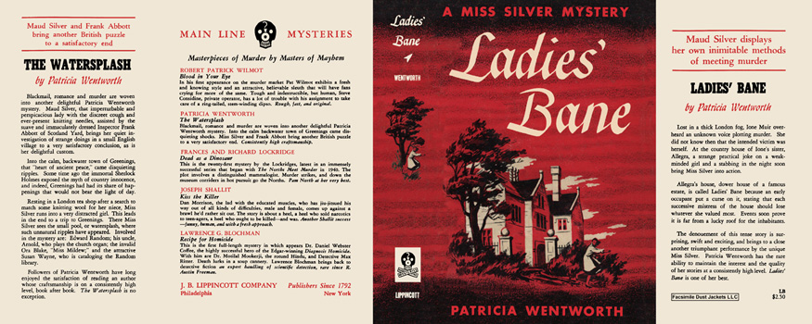

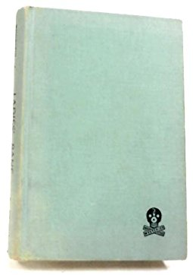

Wentworth, Patricia
Ladies’ bane
J. B. Lippincott Company (USA) (1952) first printing

Суперобложка и внешний вид первого издания романа

